|  |  |  |
| --- | --- | --- |
| Sistema de Control de Tesis - Siscote | [Escribir el título del documento]  [Año] | |
|  | |  |

# Control de la documentación

### Histórico de Versiones.

|  |  |  |  |  |
| --- | --- | --- | --- | --- |
| Versión | Fecha | Estado | Responsable | Nombre de Archivo |
| 0.1 | 10/09/2010 | Revisión | Project Manager (PM) | Plan GDC.docx |

**Contenido**

Control de la documentación 2

Histórico de Versiones. 2

1. Introducción 4

1.1. Propósito 4

1.2. Aplicabilidad 4

1.3. Alcance 4

1.4. Definiciones 5

**2.** Gestión de Configuración del Software (SCM) 6

2.1. Organización de SCM 6

2.2. Responsabilidades de SCM 7

2.2.1. Roles 7

2.2.2. Responsabilidades de SCM 7

2.3. Políticas, Directrices y procedimientos 8

2.4. Herramientas, entorno e Infraestructura 8

2.4.1. Herramientas 8

2.4.2. Entorno 10

2.5. Calendario o cronograma 10

# Introducción

El presente documento establece las bases técnicas y administrativas del Plan de Gestión de la Configuración de la empresa CaX, permitiendo el adecuado control de los elementos de configuración. Entre esos elementos podemos incluir el software, el hardware y la documentación. Este documento define la estructura de los proyectos y los métodos para:

* Identificar y definir el modelo base de los elementos de configuración
* Controlar las modificaciones y liberaciones de los elementos de configuración
* Registrar y reportar el estado de los elementos de configuración y las diversas solicitudes de modificación
* Asegurar la completitud, consistencia y exactitud de los elementos de configuración
* Controlar el almacenamiento, manejo y repartición de los elementos de configuración.

## Propósito

El objetivo de este documento es identificar y describir las políticas, técnicas y métodos relacionados con las actividades de la Gestión de la Configuración del Software (SCM), las mismas que serán usadas durante el ciclo de vida de desarrollo de los proyectos, a fin de para garantizar la integridad de los artefactos generados. Se aborda la identificación de los elementos de configuración (CI), determinación de las responsabilidades y roles, además del control de cambios y las auditorías de configuración en un alto nivel.

## Aplicabilidad

El SCMP debe ser aplicado desde el inicio del ciclo de vida del software para garantizar el control de los cambios tan pronto como se aprueben los requisitos del proyecto. El Plan de GDC ha sido elaborado solo para proyectos desarrollados inhouse, es decir, no aplicable para proyectos outsourcing. Es independiente de la envergadura del proyecto a desarrollar pueden ser pequeños, medianos o grandes proyectos.

## Alcance

El plan de gestión de la configuración debe involucrar a todas las fases del ciclo de vida del software. El documento permitirá mostrar los estándares de etiquetación de los productos de trabajo. Así mismo esclarecerá el tipo de nomenclatura utilizada para el control de las versiones de los documentos que se encuentran dentro de los elementos de la gestión.

Las actividades incluidas dentro de la Gestión de la Configuración son:

* Identificación de ítems de configuración
* Mantenimiento de descripciones de los ítems de configuración.
* Establecimiento y administración del repositorio.
* Mantenimiento de la historia de los ítems.
* Control de los cambios.
* Construcción de releases de productos.
* Reporte del estado de la configuración.

Por otra parte cualquier stakeholder podrá presentar cualquiera de los siguientes tipos de peticiones de cambio sobre el sistema, para el control de cambios:

* Petición de cambios en los requerimientos (adiciones, supresiones, modificaciones, aplazamientos) en el software actualmente en desarrollo
* Informes de los problemas en la producción corriente o sistemas de pruebas beta
* Petición de mejoras en los sistemas actuales de producción
* Petición de nuevos proyectos de desarrollo

Este proceso de control de cambio se aplica a los productos de línea base creados o gestionados por los miembros del sistema, incluyendo:

* El software que se ha lanzado a la producción o se encuentra en versión beta
* Requisitos de las especificaciones del sistema
* Grupo de procedimientos y procesos
* Usuarios y documentación técnica

Las siguientes clases de productos de trabajo están exentos de este proceso de control de cambios:

* Los productos de trabajo que están todavía en desarrollo, a excepción de cambios en los requerimientos solicitados en nuevos proyectos

## Definiciones

|  |  |
| --- | --- |
| **Acrónimo** | **Significado** |
| SCM | Gestión de Configuración del Software. |
| SCMP | Plan de Gestión de Configuración del Software. |
| PM | Project Manager. |
| CI | Elementos de Configuración |

# Gestión de Configuración del Software (SCM)

## Organización de SCM

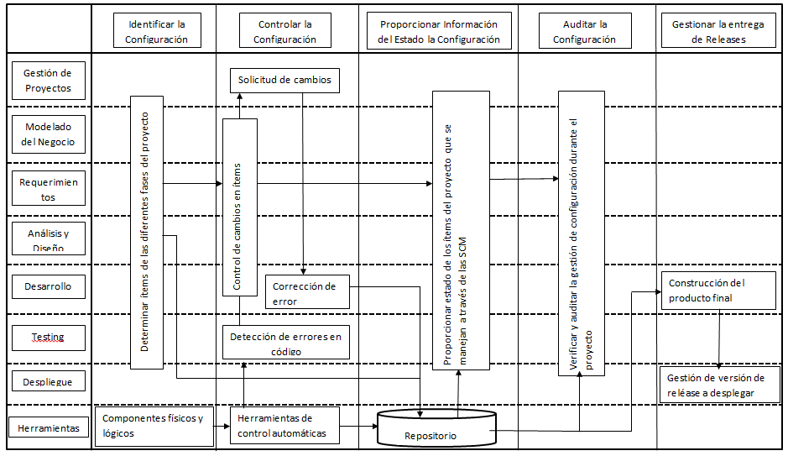

Imagen 1 – Organización de la SCM

## Responsabilidades de SCM

### Roles

|  |  |  |  |  |
| --- | --- | --- | --- | --- |
| Rol | Nombre Completo | Persona Asignada | Responsabilidades | Nivel de Autoridad |
| PM | Project Manager | Akira Tabuchi | Supervisar el funcionamiento de la SCM. También supervisa que lleve a cabo el proyecto que tenga asignado, según el cronograma | Autoridad total sobre el proyecto asignado. |
| GC | Gestor de Configuración | André Calderón | Controlar y ejecutar las tareas de la SCM en los diferentes proyectos. | Autoridad para realizar las funciones de la SCM. |
| CCC | Comité de Control de Cambios | André Calderón, Liliana Ramirez, Akira Tabuchi, Jorge Luis Tello | Comité encargado de aprobar o desaprobar las solicitudes de cambio que afectan a ítems bajo una línea base. | Autoridad sobre los cambios que pueden realizarse en cada proyecto. |
| Bibliotecario | Bibliotecario | Jorge Luis Tello | Crear, definir y autorizar accesos sobre el repositorio de trabajo para la empresa. | Autoridad sobre el repositorio de trabajo de todos la empresa, |
| Auditor de la SCM | Auditor de la Gestión de Cambios | Liliana Ramirez | Encargado de supervisar y auditar que la información y los diferentes procesos de la SCM se cumplan de acuerdo a lo establecido por la organización. | Autoridad para controlar, revisar y solicitar documentos necesarios para la auditoría, según indique el PM. |
| MEP | Miembros Encargados del Proyecto | André Calderón, Liliana Ramirez, Akira Tabuchi, Jorge Luis | Consultar la información del repositorio según su nivel de autoridad y realizar operaciones sobre los ítems de configuración generados en el proyecto. | Cada miembro tiene diferente autorización sobre los ítems. |

### Responsabilidades de SCM

|  |  |  |
| --- | --- | --- |
| Actividad | Rol | Responsabilidad |
| Identificación de la configuración | GC | Identificación de ítems de la gestión de la configuración que se desarrollaran durante cada proyecto. |
| Control de la configuración | CCC | Dar su conformidad si proceden los cambios establecidos en las solicitudes de cambio, luego de haber sido revisadas. También explicar las consecuencias y el impacto del cambio al gerente de la empresa. |
| Estado de la contabilidad de la SCM | GC | Documentar los cambios realizados en los diferentes ítems. También llevar un informe del estado de la SCM. |
| Auditoría de la Configuración | Auditor de la SCM | Realizar auditorías y revisiones a proceso de la SCM de la empresa. |
| Gestión y Entrega de Releases de Software | GC | Empaquetar y entregar la correcta versión del software al cliente. |
| Definir el repositorio para el proyecto | GC, Bibliotecario | Se determina cual es la herramienta que se usará como repositorio para los proyectos de la empresa. |
| Asignar accesos a ítem del repositorio | Bibliotecario | Crear restricciones al acceso ciertos ítems del repositorio y asignar usuarios con privilegios, dependiendo el ítem. |
| Realizar la construcción del software | MEP | Crear el aplicativo final como objetivo de un proyecto. |

## Políticas, Directrices y procedimientos

|  |  |  |  |
| --- | --- | --- | --- |
| Tipo *(PO: Política, D: Directiva,*  *PR: Procedimiento)* | Regulación | Descripción | |
| D | Uso de SVN | Se administraran los archivos utilizando SVN, un sistema de control de versiones distribuido. |
| PO | Manejo de líneas base | Las líneas base son establecidas por el líder del proyecto. Las líneas bases deben etiquetarse, documentando las versiones de los productos que la conforman, y el estado en que se encuentra. |
| PO | Repositorio | No se deben mantener archivos binarios en el repositorio, en lugar de guardar archivos comprimidos (archivos .zip, .rar, .tar.gz, etc.), los archivos deben guardarse sin comprimir. En cuanto a los compilados u otros ejecutable se debe guardar la forma de generarlos (con que versión del compilador, versiones específicas y cualquier otra información relevante), y no los archivos que se generen después de compilar ni los instaladores de los mismos.  Los nombres de los archivos que se suben al repositorio no deben tener tildes, letras ñ, ni ningún carácter diferente a letras y números.  Al momento de abrir un archivo que genere temporales de seguridad (ejemplo archivos de office) asegurarse de borrar dichos temporales al momento de hacer commit. |

## Herramientas, entorno e Infraestructura

En esta sección se describe las herramientas usadas y el entorno que nos permitirán las actividades de la gestión de la configuración y mantenimiento de los artefactos del proyecto.

### Herramientas

En el presente proyecto hacemos uso de software que dará soporte a la gestión de versiones de todos los ítems.

**SVN:**

Es una herramienta de control de versiones open source basada en un repositorio cuyo funcionamiento se asemeja enormemente al de un sistema de ficheros. Es software libre bajo una licencia de tipo Apache/BSD.

**Google Code:**

Es un sitio de Google para desarrolladores interesados en el desarrollo Google-related/open-source. El sitio contiene códigos fuente abiertos, una lista de sus servicios de apoyo público y API. Uno de los servicios que ofrece es el de repositorio de archivos, en otras palabras te hacen elegir entre SVN, GIT o Mercurial; en este caso usaremos el servicio de repositorio SVN.

**Tortoise SVN:**

Es un cliente Subversion, implementado como una extensión al shell de Windows. Es software libre liberado bajo la licencia GNU GPL.

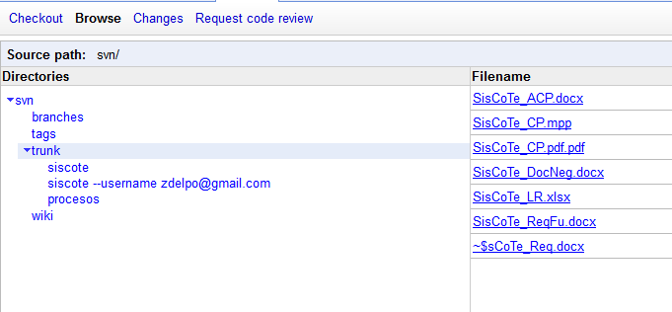

Imagen 2 – Interfaz de la gestión de archivos del Google Code

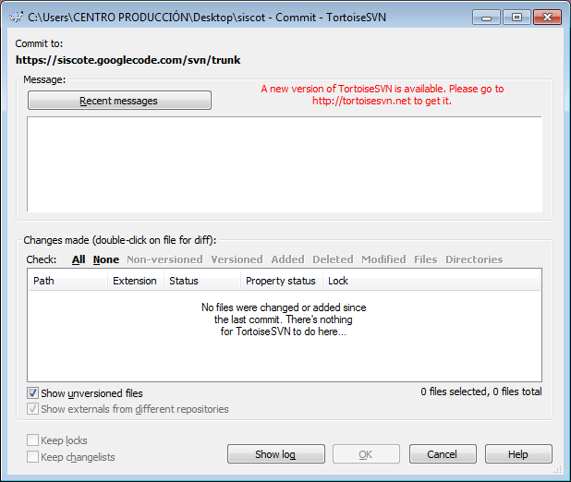

Imagen 3 – Interfaz del Tortoise SVN para realizar commits

### Entorno

El entorno estará dado por usar el esquema cliente servidor para la gestión de la configuración cómo se muestra en este esquema.

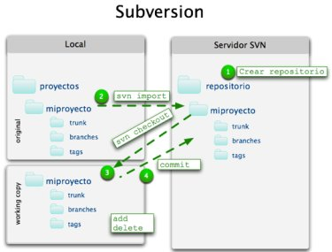

Imagen 4 – Arquitectura SVN

## Calendario o cronograma

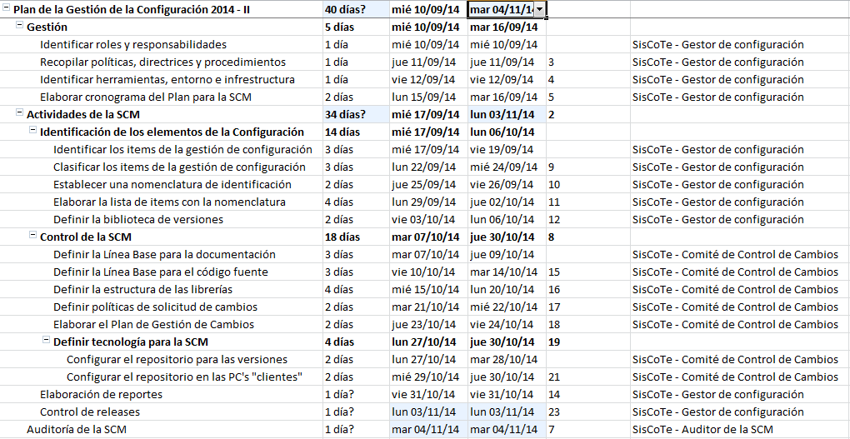

Imagen 5 - Calendario de Configuración